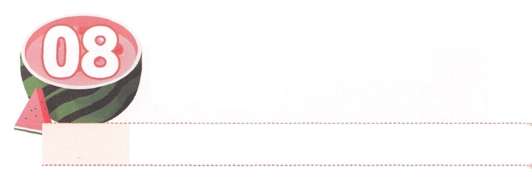

レムナントに　ふさわしい

　ところでは　ない　このよ

**げつようび**

**ヘブル**

**1138**

――このはらにふさわしいではありませんでした――ととほらとのとをさまよいました。

にされているのは、とともにいるでした。アブラハムはをしてをしてるでまれました。そのようなアブラハムですが、のみことばにい、いをして、のというしいをえるようになりました。その、アブラハムのどもイサクは、１でのをけ、のないしいので、のをるようになりました。のにいたヤコブは、とのにいましたが、をするのをむようになりました。ののレムナントヨセフは、というらかなをけて、がされたことをしました。

レムナントとしてされたたちですが、もしえがたいしみのにいるならば、ののように、よりにがえてくださるなをめるりをしましょう。はによってがともにおられるとをえられ、のをしげられるでしょう。やも、のになるでしょう。



**きょうのみことば**

、ありがとうございます。によってながえられ、とをかし、すべてのとをにすることができますように。きておられるイエス・キリストのおによっておりします。アーメン

核心訓練メッセージ│2019.3.2

**きょうのいのり**

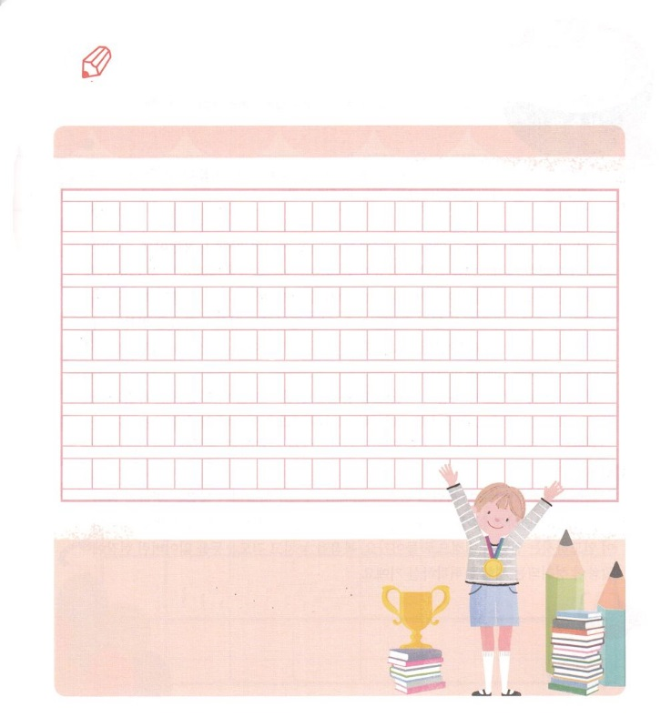

　　　　　　レムナントにふさわしくない所ではないこの世を生きた

レムナントのをぶことができるみことばをなぞって

いて、はをしているかえてみましょう。

がなくては、

にばれることはできません。

にづくは、

がおられることと、

をめるには

いてくださるであることとを、

じなければならないのです。

　　ヘブル11章6節のみことば

いてみよう

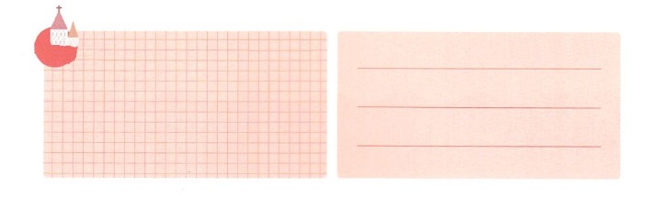

**きょうのでんどう　　　　　　　　　　う　　　　　　　　　　　　　　　　　　　　　　　　する**

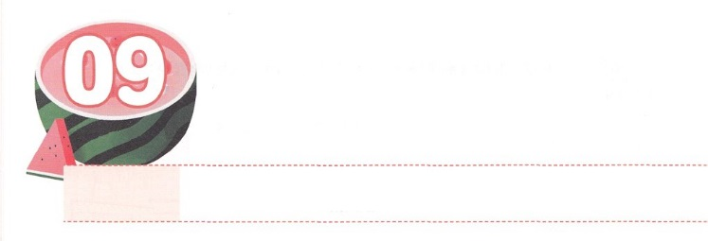

かわらない　ことを　にぎろう

**かようび**

がまって、ハンナはみごもり、のをんだ。そして「がこのをにったから」とって、そのをサムエルとんだ。

**Iサムエル**

**120**

をしていたイスラエルがエジプトして、いよいよカナンのにしました。そののち、しばらくしてをえます。とは、イスラエルをするのことをいます。しかし、がえたイスラエルののは、めいめいがのにしいとえることをなっていたので、イスラエルはののペリシテにされてしまいました。このとき、ハンナというのがをするナジルがだということをしました。その、からえられたのレムナントサムエルをナジルとしてささげるえをけました。

でも99％のがではないことをって、ったりをしています。ヨーロッパとアメリカのはしたり、とにったり、したりしています。のもがくなり、がえて、からがなくなっています。

レムナントはえておきましょう。のことばはわりますが、なるのみことばはわりません。にわらないみことばのゆえに、をえるもなくなりません。がかれるのに入りましょう。をのがしてをなくしたにみことばがすることをさせてくださるでしょう。



**きょうのみことば**

、ありがとうございます。ながかれて、ながえられ、わらないのみことばと、ののにつことができますように。きておられるイエス・キリストのおによっておりします。アーメン

インマヌエル教会聖日1部1│2019.3.3

**きょうのいのり**

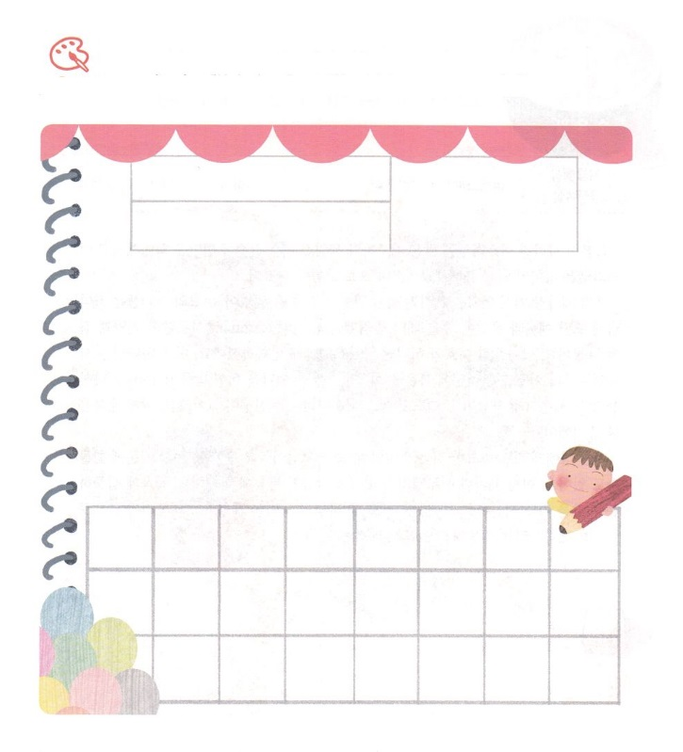

　　　　　　　どうすれば、でのをむことができるのでしょう。

　　　　　　　いまできるをでして、からしましょう。

　　　　　　タイトル：

をぬろう



**きょうのでんどう　　　　　　　　　　う　　　　　　　　　　　　　　　　　　　　　　　　する**

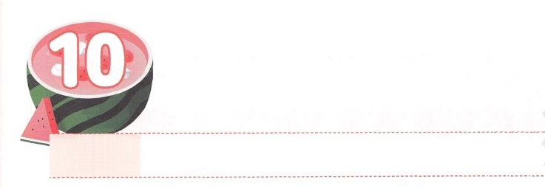

けいやくの　はこの　そばで

　　　　　ねていた　サムエル

**すいようび**

**Iサムエル**

**34**

そのとき、はサムエルをばれた。は、「はい。ここにおります」とって、

がえたイスラエルはくのをてたのですが、ますますはくなり、くペリシテとのに、しむようになりました。

エリはなをっていて、をえることができませんでした。のどもたちは、へのささげやいけにえのをのものにするなどのをねました。このようなにまれたレムナントのサムエルは、ののそばでていました。するとけるであるが、サムエルをばれます。その、はサムエルをしてイスラエルののをさせて、サムエルにをけぐレムナントのダビデをつけさせ、をたせました。いつのまにか、イスラエルのからがなくなり、にをべえるになりました。

いまにもなことはでしょうか。パパやママ、だち、または、についてつらいこともあるでしょう。そうじるたびに、サムエルのようにのみことばであるにしましょう。にするをりのとしてごしましょう。のをするとき、がのみことばによってがしていくのをるのにしてくださるでしょう。



**きょうのみことば**

インマヌエル教会聖日2部│2019.3.3

、ありがとうございます。わらないのみことばにして、るをえてください。とがでかされるのをるのとなりますように。きておられるイエス・キリストのおによっておりします。アーメン

**きょうのいのり**

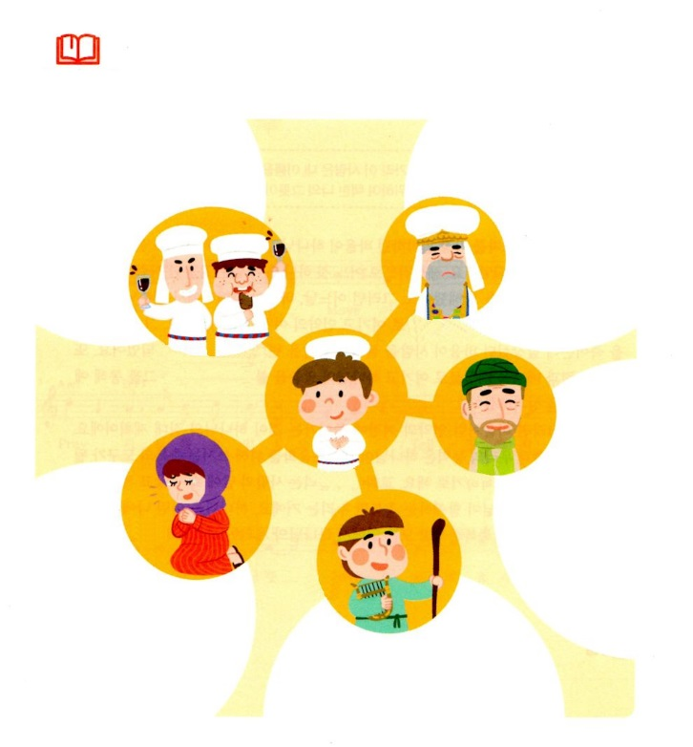

みことばを

しよう

　　　　　サムエルのまわりにいたについてべてみましょう。みことばにして

　　　　　とったによってがなさったことをえましょう。

　　　　　はみことばにしてどうしているのか、しましょう。

・みことばにしてとった

・

・みことばにしてとった

・

**エリ**

・

**ホフニとピネハス**

・

・みことばにして

とった

・

**サムエル**

・

**エッサイ**

・

・みことばにして

とった

・

**ハンナ**

・

**ダビデ**

・

・みことばにしてとった

・



**きょうのでんどう　　　　　　　　　　う　　　　　　　　　　　　　　　　　　　　　　　　する**

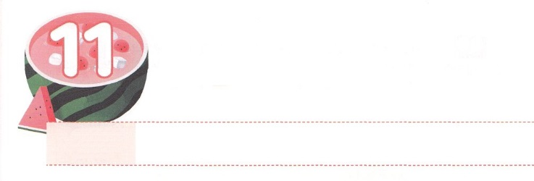

かみさまの　ぜったいけいかく

**もくようび**

しかし、はこうわれた。「きなさい。あのはわたしのを、、たち、イスラエルののにぶ、わたしのびのです。

**915**

をったをもしたパウロが、のによって、レムナントのパウロになりました。はにて、なにつけたところのないなでしたが、むしろそれがパウロのをしました。そのようなある、パウロはダマスコでイエスにいます。そのとき、はすべてのことをちりあくただとうようになって、のにいることに気づきました。その、をしたりしたりするにっていたパウロが、をかしてをさせるになりました。また、すべてのとをちりあくただとい、のみことばをりました。はをしてのみことばをされました。

レムナントなら、パウロのようにのをむことは、のです。たちにりないことやたちにあるは、がにいてくださるためののになるでしょう。からめましょう。でくのにだまされないで、のみことばをして、がともにおられるだけをわいましょう。はそのようなのすべてのいとをしてくださり、またに、すべてのことをしてのをされるでしょう。



**きょうのみことば**

北アメリカ多民族修練会│2019.3.6

、ありがとうございます。ものにいることをじます。のでのとしてつようにいてください。きておられるイエス・キリストのおによっておりします。アーメン

**きょうのいのり**

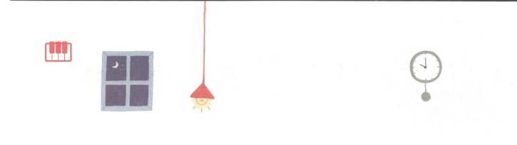

さんびしよう





**きょうのでんどう　　　　　　　　　　う　　　　　　　　　　　　　　　　　　　　　　　　する**







**きょうのでんどう　　　　　　　　　　う　　　　　　　　　　　　　　　　　　　　　　　　する**

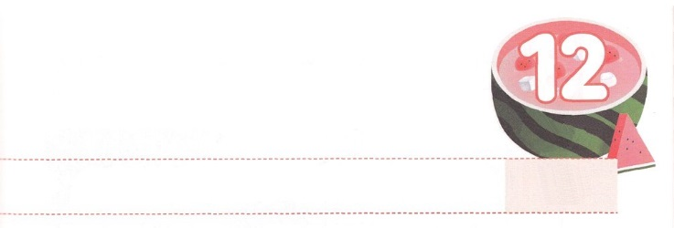

レムナントの

　　　　こくいん　ね　たいしつ

**きんようび**

テオピロよ。はので、イエスがないめ、えめられたすべてのことについてき、

**11**

たちは、がのためにしてくださったレムナントです。そのようなたちがるべきのがあります。99％のがをれて、サタンのとしてわざわいとのろいをしながらきています。まちがったは、とをねえたすばらしいらしができるかのようにせかけて、のとともに、、、なをえます。そのようながをおろしてになっているのです。

イエスのだったペテロは、イエスとともにいて、イエスがくのをかされることや、みことばのをました。しかし、とがやってくると、の、、のだったにってしまいました。そのとき、よみがえられたイエスが、ペテロをねてられました。そして、カルバリのであかしされたイエスがキリストであるを、ペテロにさせました。これによって、ペテロの、、がにして、とをかすのになりました。

は、たちの、、をによってわることをんでおられます。ペテロのように、たちの、、はをしげるためのとしていられるでしょう。



**きょうのみことば**

、ありがとうございます。によって、、をいやしてください。そのによっての、、をえるレムナントとしてつことができますように。きておられるイエス・キリストのおによっておりします。アーメン

**きょうのいのり**

ミッションホームメッセージ│2019.2.26

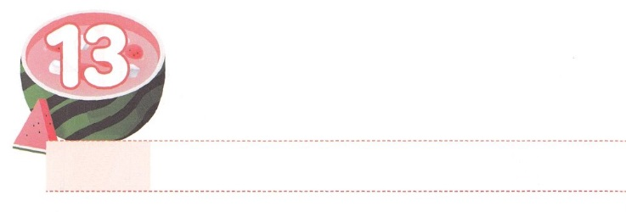

さいこうの　こたえの

　　　　　　げんばに　います

**どようび**

**21**

のになって、みながつにまっていた。

にされたえのので、のえのとはどこのことでしょうか。２１にされているののマルコのののです。

イスラエルのはエジプトしてカナンにするとき、、、のをわいながらのきをけました。もこのりのをわわなければなりません。ただキリスト、ただの、ただのたしをけたがです。その、からのをけたは、だれもいやすことができなかったのしののにすわっていたのなえたをイエス・キリストのによっていやしました。だれもくことができないサマリヤので、キリストをべえました。にわれてくのをさせていたや、でんでいたも、キリストのによっていやしました。

はたちをのえのにんでくださっています。はずします。ですから、はをったレムナントをしてのきをされるでしょう。ののをったたちに、はのえのへく、り、のをませてくださるでしょう。



**きょうのみことば**

、ありがとうございます。のえのでのをみ、からえられるのをけてわうことができますように。きておられるイエス・キリストのおによっておりします。アーメン

核心訓練メッセージ│2019.3.9

**きょうのいのり**

きょうのいのり

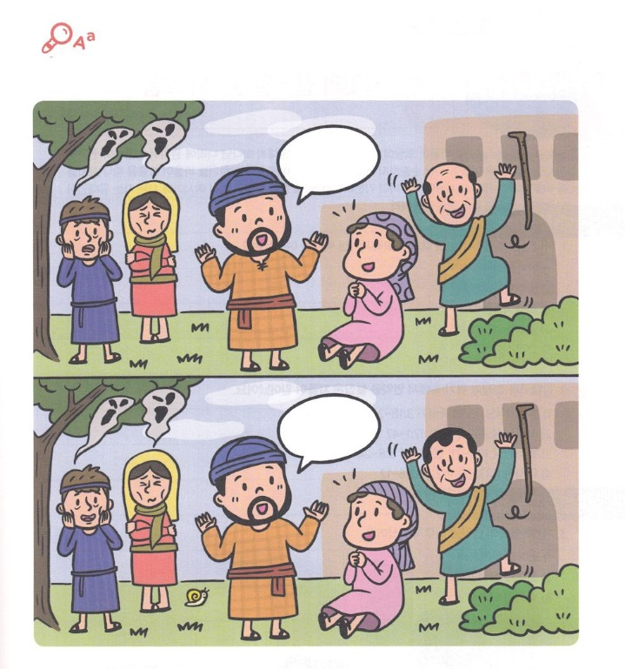

のピリポが、サマリヤにってを

えました。がべえられるで、がいされた

をながら、２つののいを７つつけましょう

ちがうところを

みつけよう

　イエスは

キリストです！

　イエスは

キリストです！



**きょうのでんどう　　　　　　　　　　う　　　　　　　　　　　　　　　　　　　　　　　　する**